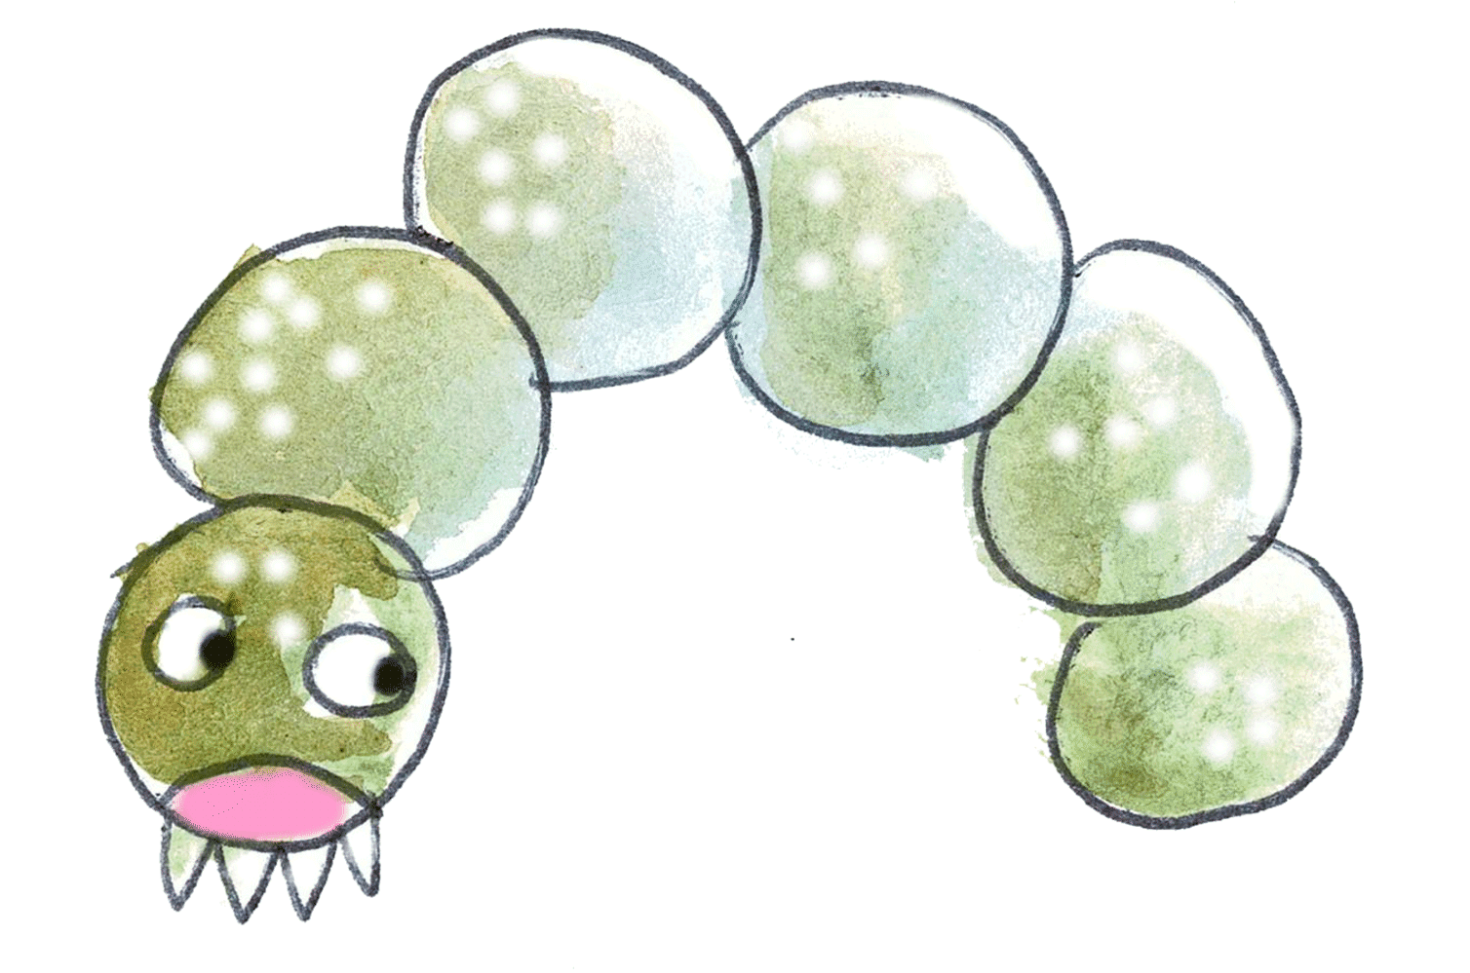
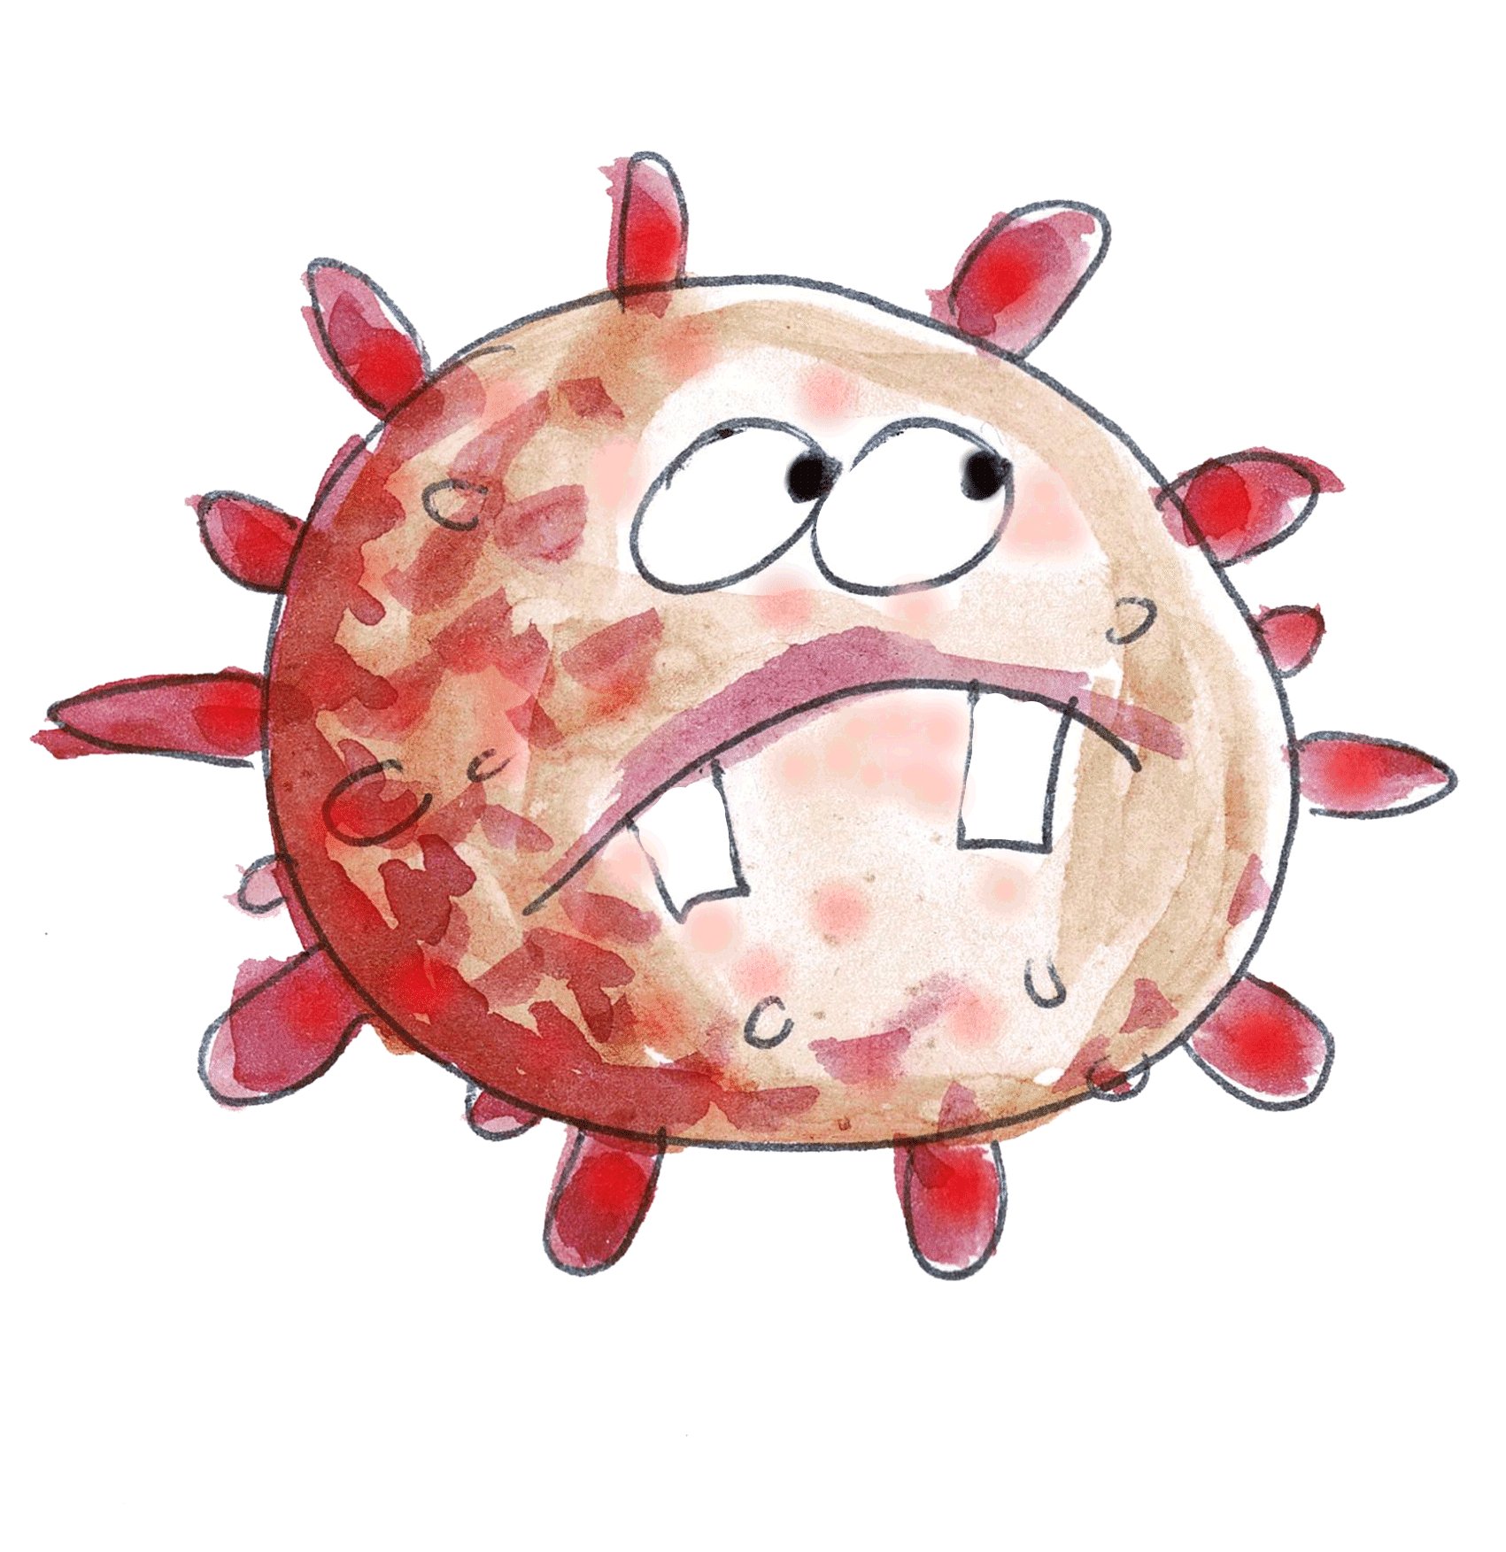
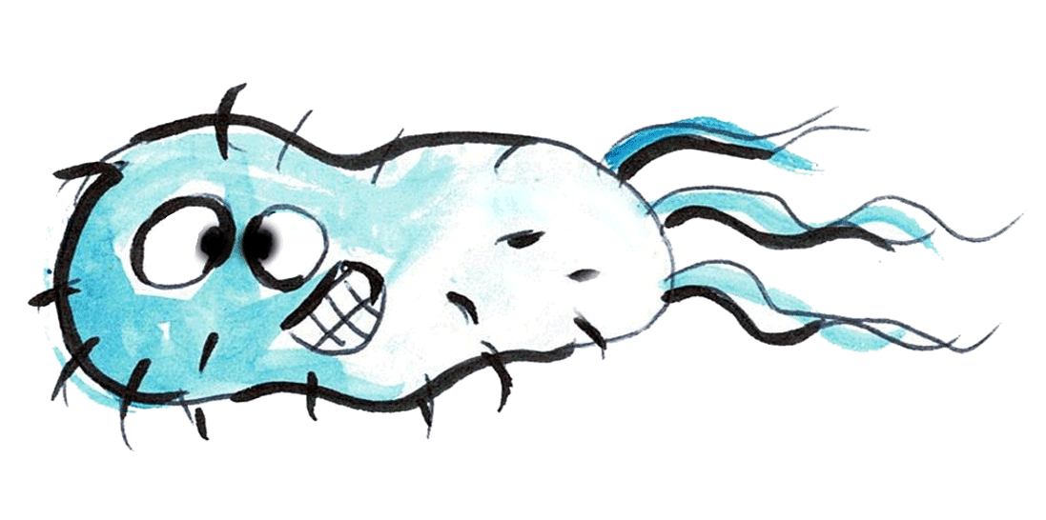
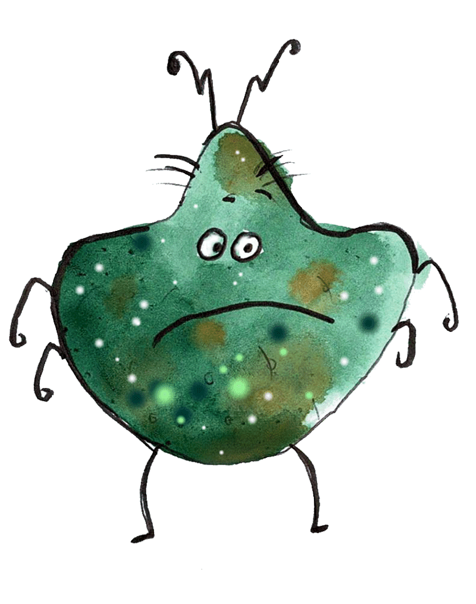
Scenariusz zajęć edukacyjnych
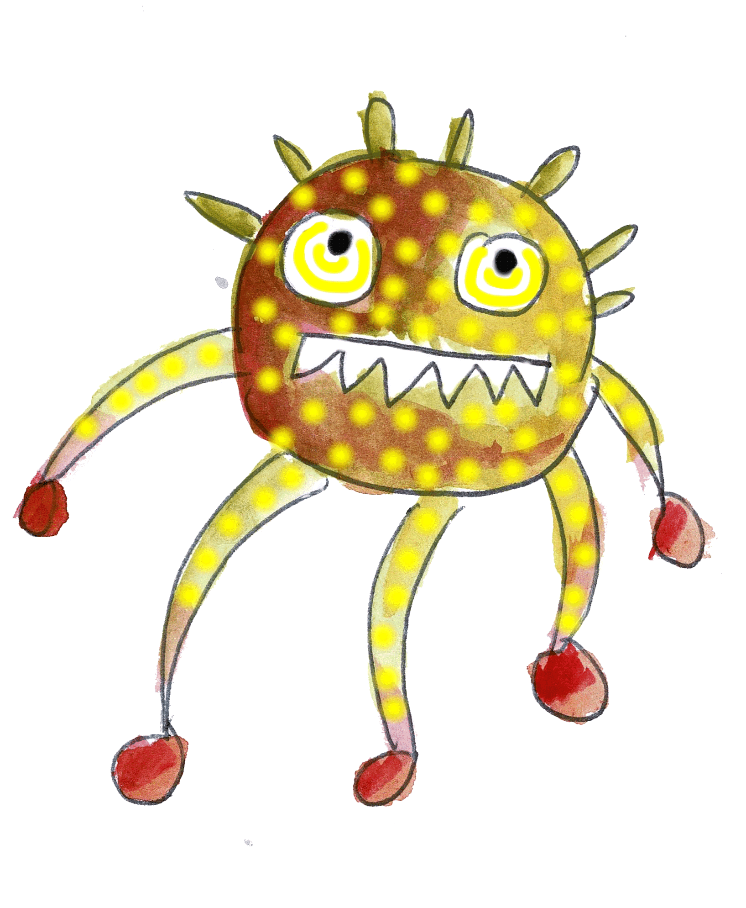

Tytuł zajęć:
„Dzielne dzieciaki i ich sposoby na mikroby”
Cele ogólne:
- poznanie zasad ochrony swojego zdrowia przed mikroorganizmami poprzez wdrażanie zdrowego stylu życia i racjonalne zachowania;
- poznanie zagrożeń związanych z obecną sytuacja epidemiologiczną - koronawirusem
- podnoszenie świadomości na temat dbania o higienę osobistą oraz dbałości o zdrowie własne, rówieśników i osób z otoczenia.
Cele szczegółowe:
- Poznanie niewidzialnego świata mikroorganizmów oraz sposobu ich transmisji,
- Podnoszenie umiejętności w zakresie przestrzegania zasad higieny osobistej ,
- Rozwijanie umiejętności odpowiednich zachowań higienicznych – częstego mycia rąk, używania chusteczki higienicznej, właściwego zachowania podczas kaszlu i kichania oraz w przypadku zachorowania,
- Rozwijanie wyobraźni, kształtowanie umiejętności słuchania,
- Rozwijanie umiejętności dbania o najbliższe otoczenie - utrzymywanie porządku ,
- Podnoszenie świadomości w jaki sposób higiena chroni przed chorobami, także przed COVID-19;
- Rozwijanie zdolności manualnych
Metody:
- słowne (rozmowa kierowana, instrukcja, pytania)
- wzrokowe (prezentacja)
- czynne - ruchowe (taniec, rysowanie, pokazywanie)

Formy organizacyjne:
- zbiorowa
- zespołowa
- indywidualna

Środki dydaktyczne:
Mikroskop, miarka, słoik lub ilustracja ogórków kiszonych, kolorowanki, plastelina, maseczka jednorazowa, płyn do dezynfekcji, kredki, nożyczki
Przebieg zajęć:
Lp. | Sytuacje edukacyjne | Przewidywane rezultaty działań | Uwagi, pomoce
1 | Powitanie, wprowadzenie:  przekazanie dzieciom celu zajęć | Usadzenie dzieci, przygotowanie pokazu prezentacji multimedialne. Odtworzenie prezentacji: | Prezentacja multimedialna, duży ekran, projektor
2 | Prezentacja | Slajd 1-2 wprowadzenie do tematu – świata mikroorganizmów – nie widzianych gołym okiem.  Jeśli posiadamy mikroskop, można zaprezentować go dzieciom i wytłumaczyć jak działa. | Mikroskop
3 | Prezentacja | Slajd: 3-5 wiersz Jana Brzechwy „Katar”:  Spotkał katar Katarzynę - A -psik!  Katarzyna pod pierzynę - A -psik!  Sprowadzono wnet doktora - A -psik!“  Pani jest na katar chora” - A -psik!  Terpentyną grzbiet jej natarł - A -psik!  A po chwili sam miał katar - A -psik!  Poszedł doktor do rejenta - A -psik!  A to właśnie były święta - A -psik!  Stoi flaków pełna micha - A -psik!  A już rejent w michę kicha - A -psik!  Od rejenta poszło dalej - A -psik!  Bo się goście pokichali - A -psik!  Od tych gości ich znów goście - A -psik!  Że dudniło jak na moście - A -psik!  Przed godziną jedenastą - A -psik!  Już kichało całe miasto - A -psik!  Aż zabrakło terpentyny - A -psik!  Z winy jednej Katarzyny!  Odczytanie wiersza z uwzględnieniem wyrazów już nie występujących w powszechnym obiegu. | (REJENT: dawne określenie notariusza; TERPENTYNA - Terpentyna w czystej postaci to transparentna lub żółtawa ciecz o intensywnym zapachu przypominającym las iglasty. Nic też w tym dziwnego, bowiem otrzymuje się ją poprzez destylację wodną drewna sosny, z którego uwalniana jest żywica. Terpentyna w rzeczy samej jest klasycznym olejkiem eterycznym. Współcześnie medycyna odchodzi od wewnętrznego zastosowania terpentyny ze względu na właściwości toksyczne. Jako część maści i kremów do stosowania zewnętrznego terpentyna pozostaje jednak cenionym środkiem zwalczającym kaszel, przeziębienie czy wspomniany katar. Specjalne mazidła aplikowane na klatkę piersiową lub pod nosem mają ułatwić oddychanie i zwalczać stany zapalne. Istnieją wręcz doniesienia, że terpentyna okazuje się skuteczna w leczeniu zapalenia oskrzeli, opłucnej oraz astmy (źródło – www.ekologia.pl).
4 | Prezentacja | Slajd 7- 8  Pytanie skierowane do dzieci; „Dlaczego wszyscy po kolei zarazili się katarem?”- wypowiedzi dzieci, omówienie transmisji malutkich cząsteczek mikroorganizmów – unoszenie się w powietrzu, wyrzut podczas kaszlu i kichania – może to być odległość nawet do 3 metrów! | Miarka – pokazanie odległości 3 metrów
5 | Prezentacja | Slajd 8 – 9  Omówienie transmisji mikroorganizmów – na przedmiotach codziennego użytku, przypomnienie o dezynfekcji powierzchni i czemu to służy.  Przedstawienie jak powinniśmy kaszleć/kichać gdy nie mamy chusteczki – dzieci prezentują jak trzeba kichać w łokieć. | Płyn do dezynfekcji do pokazania/ ostrzeżenie dzieci przed niewłaściwym stosowaniem, wdychaniem
6 | Prezentacja | Slajd 10-18 MYCIE RĄK  Zaakcentowanie konieczności częstego i prawidłowego mycia rąk, zgodnie z wierszykiem. Można do tego dołączyć zabawę ruchową, gdzie nauczyciel pokazuje a dzieci powtarzają czynność.
7 | Prezentacja | Slajd 19-22 MASECZKI OCHRONNE  Dlaczego powinniśmy nosić maseczki, pokazanie na slajdach że maseczki ograniczają transmisję wirusa.  Nauka poprawnego wkładania i zdejmowania maseczki. Dlaczego trzeba ja nosić zarówno na nosie jak i ustach.  Co robimy z maseczkami po użyciu. | POKAZ: Aerozol (np. wodę w spryskiwaczu do zraszania kwiatów) najpierw pryskamy w przestrzeń aby dzieci widziały aerozol, a następnie „ubieramy” spryskiwacz w maseczkę i pryskamy pokazując że maseczka hamuje aerozol.
8 | Prezentacja | Slajd 23-24  Co robimy gdy zachorujemy, bakterie tez mogą być nam pomocne i potrzebne.  Gdzie znajdują się pożyteczne bakterie (warto wspomnieć o kiszonkach). | Słoik z ogórkami kiszonymi/ co maja wspólnego z dzisiejszą pogadanką?
9 | Prezentacja | Slajd 25-30  Zadawanie zagadek dzieciom
10 | Prezentacja | Slajd 31  Nauka haseł pomocnych jak walczymy z mikroorganizmami
11 | Prezentacja | Slajd 32  Żegnamy mikroby! Daliśmy im radę!
12 | Zabawa  muzyczno-ruchowa  Mydło lubi zabawę | Piosenka mydło wszystko myje, dzieci się poruszają w rytm muzyki i pokazują w czasie refrenu:  Mydło wszystko umyje – dziecko myje całe ciało  Nawet uszy i szyję – myje uszy i szyję  Mydło, mydło pachnące – na otwartej dłoni trzyma mydło i wącha  Jak kwiatki na łące – dziecko ruchem naśladuje wąchanie kwiatów. | Piosenka „Fasolek” Mydło lubi zabawę – nagranie na płytę lub puszczone online:  Mydło lubi zabawę w chowanego pod wodą  Każda taka zabawa jest wspaniałą przygodą  Kiedy dobry ma humor to zamienia się w pianę  A jak znajdzie gdzieś słomkę puszcza bańki mydlane  Mydło wszystko umyje nawet uszy i szyję  Mydło lubi kąpiele, kiedy woda gorąca  Skacząc z ręki do ręki złapie czasem zająca  Lubi bawić się w berka z gąbką chętnie gra w klasy  I do wspólnej zabawy wciąga wszystkie brudasy.
13 | Malowanki | Rozdanie dzieciom malowanek  Opcjonalnie można też lepić figurki wirusów i bakterii z plasteliny. | Załączniki/rysunki
14 | Zabawa TAK/NIE | Wydrukowane plansze tniemy na kwadraciki. Dzieci wybierają obrazek i decydują czy ilustracja przedstawia sytuację, która sprzyja zdrowiu czy nie. Odkładamy na dwie kupki. | Plansze z kwadracikami na których znajdują się ilustracje przedmiotów/czynności służących zdrowiu lub nie.  Wybór i argumentacja należy do dziecka (można np. wybrać lekarza i TAK – służy zdrowiu – bo leczy z chorób, lub NIE – bo to źle gdy zachorujemy i musimy się leczyć. )
15 | Maseczki | Zajęcia plastyczne - malowanie wzoru na maseczce – projektowanie. | Wycięta maseczka z załączonego szablonu, kredki – opcjonalnie farby, materiały dekoracyjne
16 | Świat mikrobów – bakterii i wirusów, jak je sobie wyobrażam | Lepienie figurek z plasteliny | Plastelina, opcjonalnie można tez użyć np. patyczków, wykałaczek, brokatu i innych materiałów.
17 | Podsumowanie  i zakończenie zajęć | Dzieci wypowiadają się na temat konieczności przestrzegania higieny, uzasadniają, dlaczego trzeba o nią dbać.  Na zakończenie pożegnamy MIKROBY machając.
Opr. Dział Oświaty Zdrowotnej i Promocji Zdrowia WSSE w Lublinie, Konsultacje metodyczne: Anna Rejmak - Konopska

